МОЕМУ ЛЮБИМОМУ ПАПОЧКЕ

23 августа – День воинской славы России. День разгрома советскими войсками немецко-фашистских войск в Курской битве (1943 год). В этом, 2013 году, Россия отметила юбилейную дату 70-летие Победы в Курской битве.
К началу Курской битвы Ставка ВТК создала группировку (Центральный и Воронежский фронты), имевшую 1336 тыс. человек, более 19 тыс. орудий и минометов, 3444 танка и САУ, 2172 самолета.
Наша победа в Курской битве стала одним из важных этапов достижения победы Советского Союза над фашистской Германией.
Курская битва и выход советских войск к Днепру завершили коренной перелом в ходе войны.
Мой отец Павел Антонович Иванов, был призван в Советскую Армию Фрунзенским райвоенкоматом г. Владивостока 14.07.1941 г. и отправлен в в/ч 3134. Он был участником Ноябрьского парада на Красной площади, и доблестно сражавшийся в Курской битве, получил несколько тяжелых ранений, но успел подстрелить немецкий самолет. После лечения в госпитале вернулся инвалидом. Этот день навсегда останется в моей памяти самым радостным и незабываемым.
В связи с юбилеем 70-летием Победы в Курской битве (1943 год) я направила на имя Губернатора Курской области А.Н. Михайлова свое поздравление и получила ответ (помещаю на фотографии).

ДЕТСТВО, МОЕ ДЕТСТВО!

Детство, мое детство,
Радость без забот,
Танцы, смех, кокетство,
Папин огород
Маленьких две грядки,
Купол тишины,
С братом игра в прятки,
Не было войны.

Папа пек печенье,
С вишнями пирог,
Стряпал с увлечением,
Звал всех на порог:
- Заходите, гости,
Ешьте винегрет,
Ведь моей Светланке
Нынче восемь лет.

Смейся, смейся, дочка!
Детство не вернуть.
Я надел сорочку.
Руку не согнуть –
В ней сидит осколок
Со времен войны.
Пусть над всеми будет
Купол тишины!

УЛИЦА ДЕТСТВА

Улица детства! Ты мне дорога:
Дом трехэтажный, кусок пирога,
Мой пионерский веселый отряд,
Яркий из ситца для танцев наряд…
……………………………………….
… Я в день победы свой пульс не уйму:
Помню суровое Небо в войну,
Окна притихшие и стены, и двор –
Там о погибших отцах разговор…
В комнате – брат мой, и старый комод,
Стол, три кровати и много забот
На мамины плечи… Вдруг – папочкин взгляд,
А над Пекинскою птицы парят
Стайкою дружной и возле крыльца,
А на ладони ромашки пыльца…
… Нынче ты – Фокина, но, все равно, жди,
Даже, когда проливные дожди
Будут следы безвременья стирать,
Детские песни мои напевать…

МОЕМУ ЛЮБИМОМУ ПАПОЧКЕ

Ты был для меня светом в окошке,
Солнцем огромным оранжево-красным,
Нес мне гостинчик от зайца в ладошке
Самый любимый и самый прекрасный.
А голос твой был и тихим, и милым –
Гавань спокойствия, дум моих пристань.
Ты мне с улыбкой открыл двери мира,
Ночью читавший Дюма «Монте-Кристо».
Ты был для меня лучшим папой на свете,
Славный солдат, очень храбрый и нежный.
Как хорошо! Ты назвал меня Светой,
Мой океан любви синий безбрежный.

***
… А Фокина в ночных огнях приснилась…
Покинула я отчий край и дом.
Писали мне … Ты очень изменилась,
Но разговор сегодня не о том.
Ты стала, улица моя, вторым Арбатом.
Снесли давно торговые ряды.
Я помню папу, Родины солдата,
Войну и детские глаза беды.
… И улицу, и дом свой не забуду,
Подлодку – возле самых берегов,
И я достойна чести предков буду,
Заставлю содрогнуться всех врагов…

Им расскажу о храбрости солдата,
Калекою пришедшего с войны.
Прости отец! Не помню эту дату,
Но знаю день Победы всей страны.

ДЕНЬ ПОБЕДЫ

Мне День Победы подарил отец,
Солдат войны, участник Курской битвы.
О, сколько в нем, одном, билось сердец
И музыки божественной молитвы!

И он погибнуть был уже готов.
Россия! Отстоял тебя во славу –
Калекою пришел домой. Нет слов
Которыми он поражал ораву.

В нем уживались тысячи сердец
Солдат, погибших за свою отчизну.
Склоняюсь до Земли тебе, отец,
Мне подаривший праздник, но и тризну.

А в День Победы – праздничный салют,
И поле трав цветущих, медоносных.
С волнением эту песню я пою,
За мир без войн провозглашаю тосты.

И за тебя, любимый мой отец,
Отчаянно сражавшийся с фашизмом.
В тебя стучали тысячи сердец,
Солдат, погибших за свою отчизну.
--
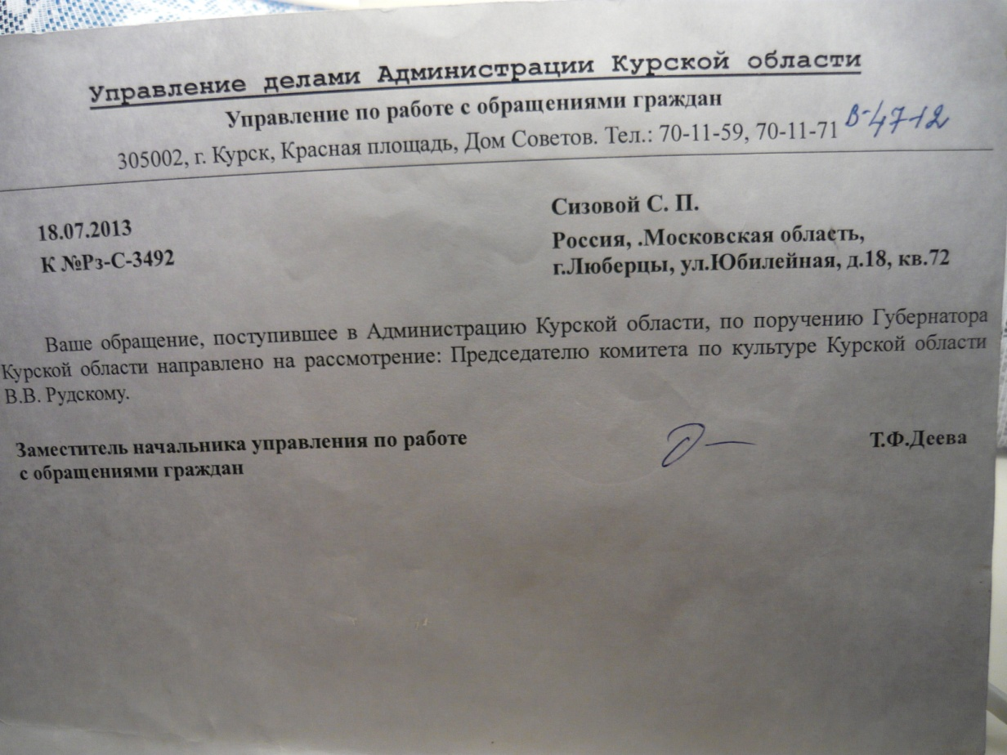
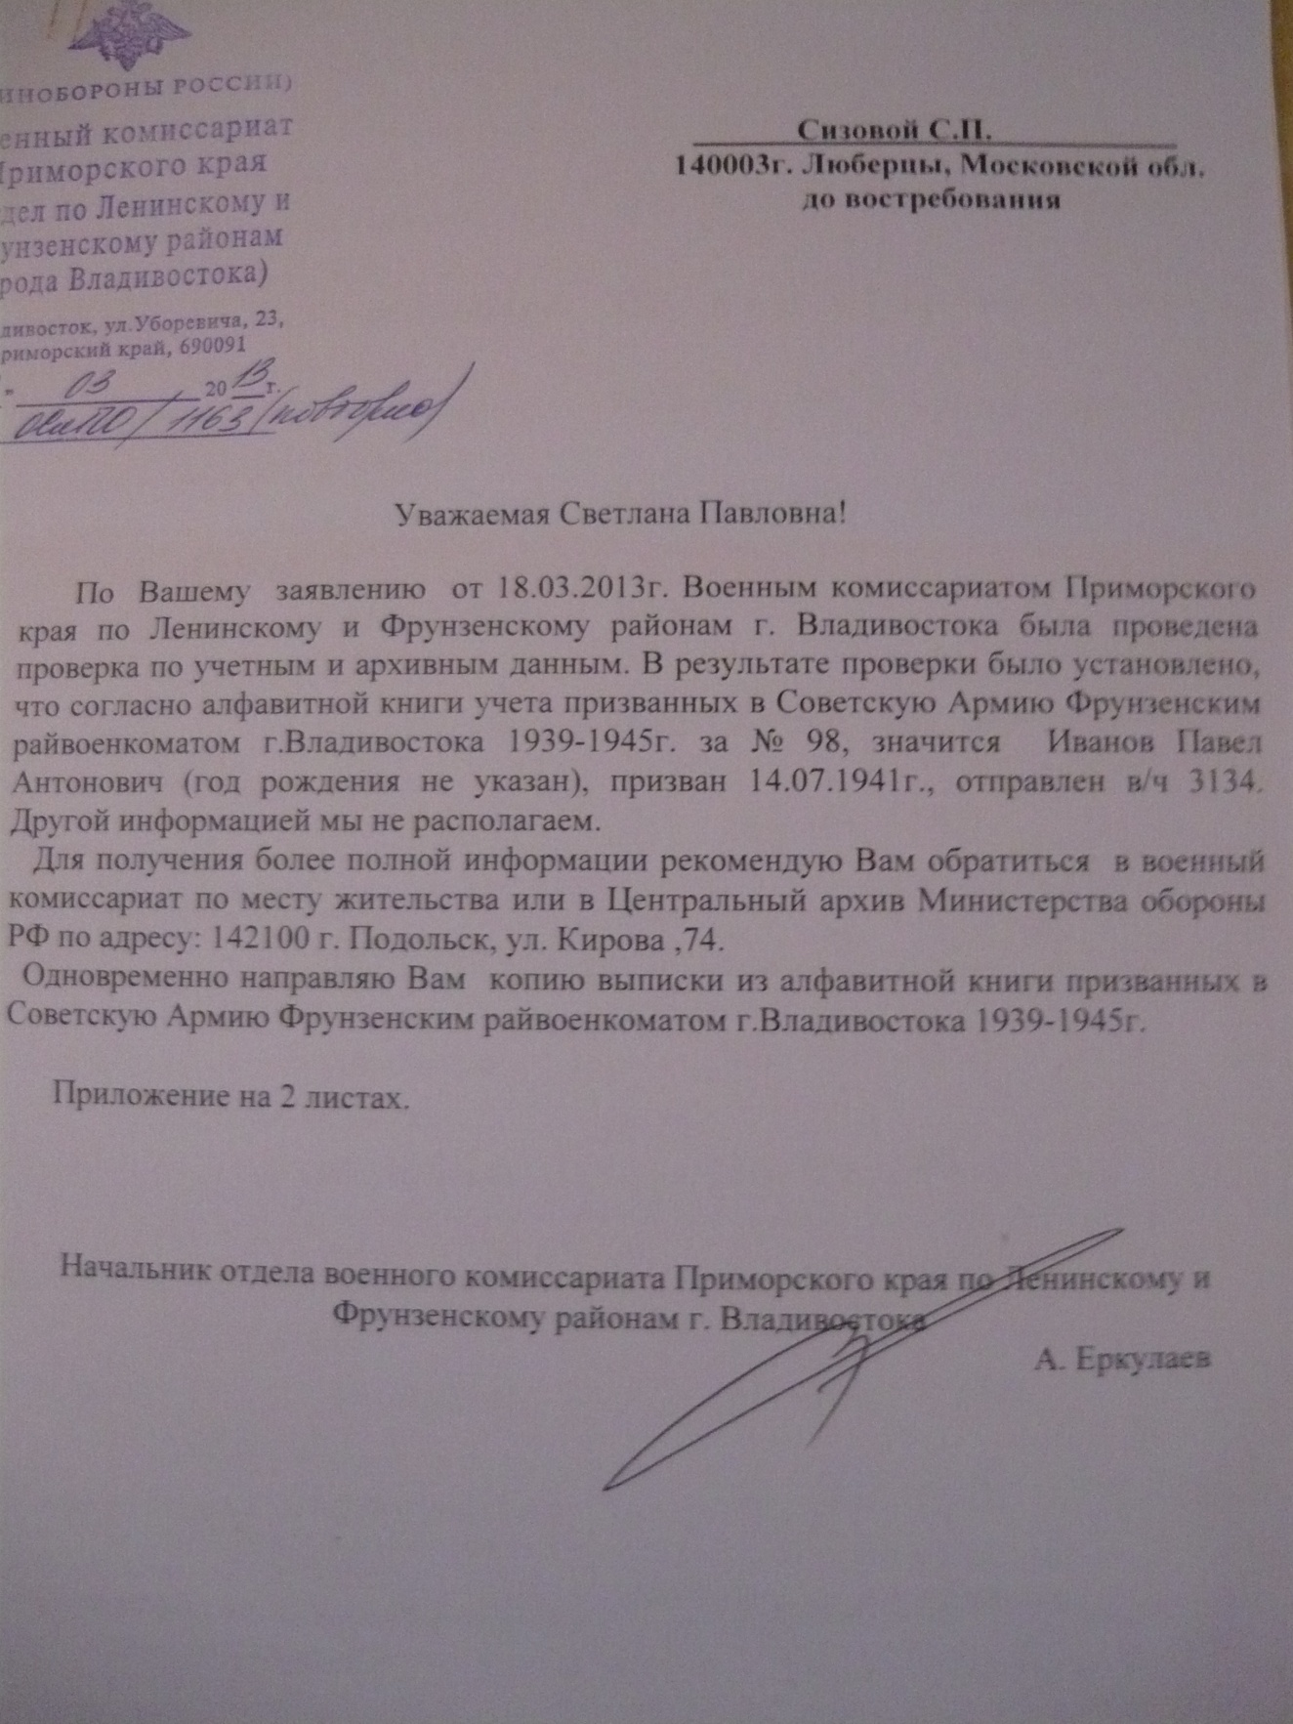
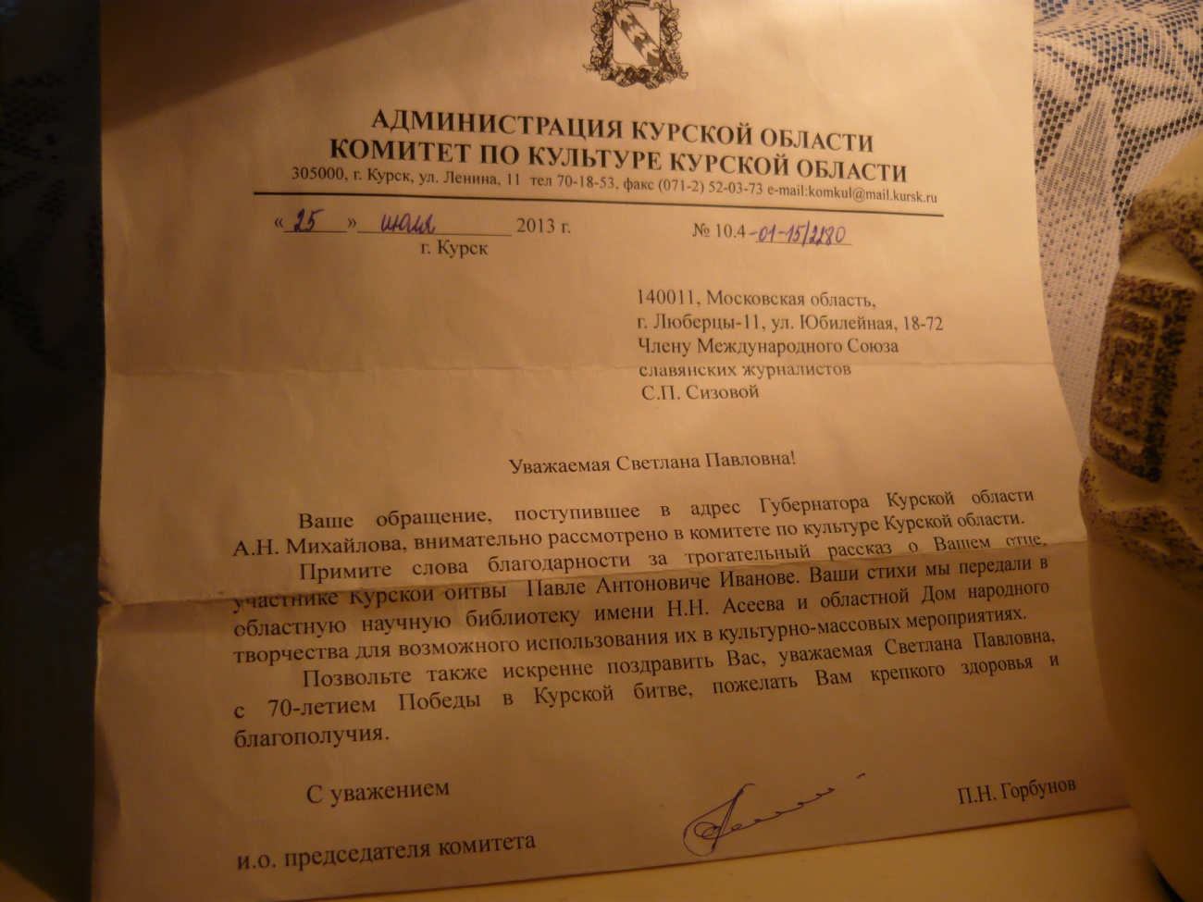

Светлана Сизова (Марьям Павловская), член Международного союза славянских журналистов

